รายงานการปฏิบัติราชการประจำเดือน กุมภาพันธ์ 2568
ข้อมูล ณ วันที่ 28 กุมภาพันธ์ 2568

งานป้องกันปราบปราบ
3 ก.พ. 2568
เมื่อวันที่ 3 ก.พ.68 พ.ต.อ.สมชิต วินทะไชย ผกก.สภ.คลองใหญ่ ร่วมกับร้อยเวร 20 ออกตรวจ ธนาคาร ร้านทอง ในพื้นที่รับผิดชอบ เพื่อป้องกันเหตุอาชญากรรม

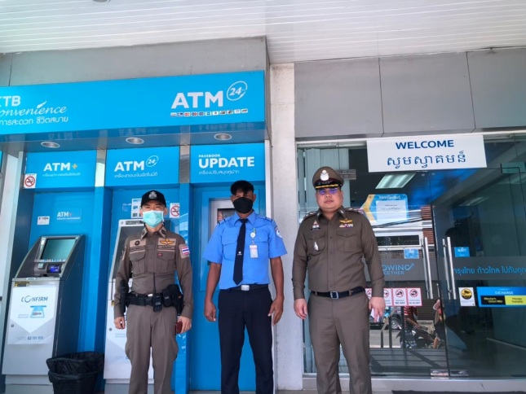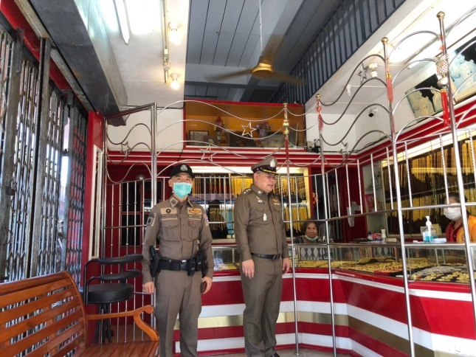

25 ก.พ. 2568
เมื่อวันที่ 25 ก.พ.68 เวลา 11.00 น. พ.ต.ต.นนทวัฒน์ สายยศ สวป.สภ.คลองใหญ่ พร้อมด้วยสายตรวจรถจักรยานยนต์ ให้ความช่วยเหลือโรงพยาบาลคลองใหญ่ในการจับผู้ป่วยวิกลจริตฉีดยา
